研讨记录

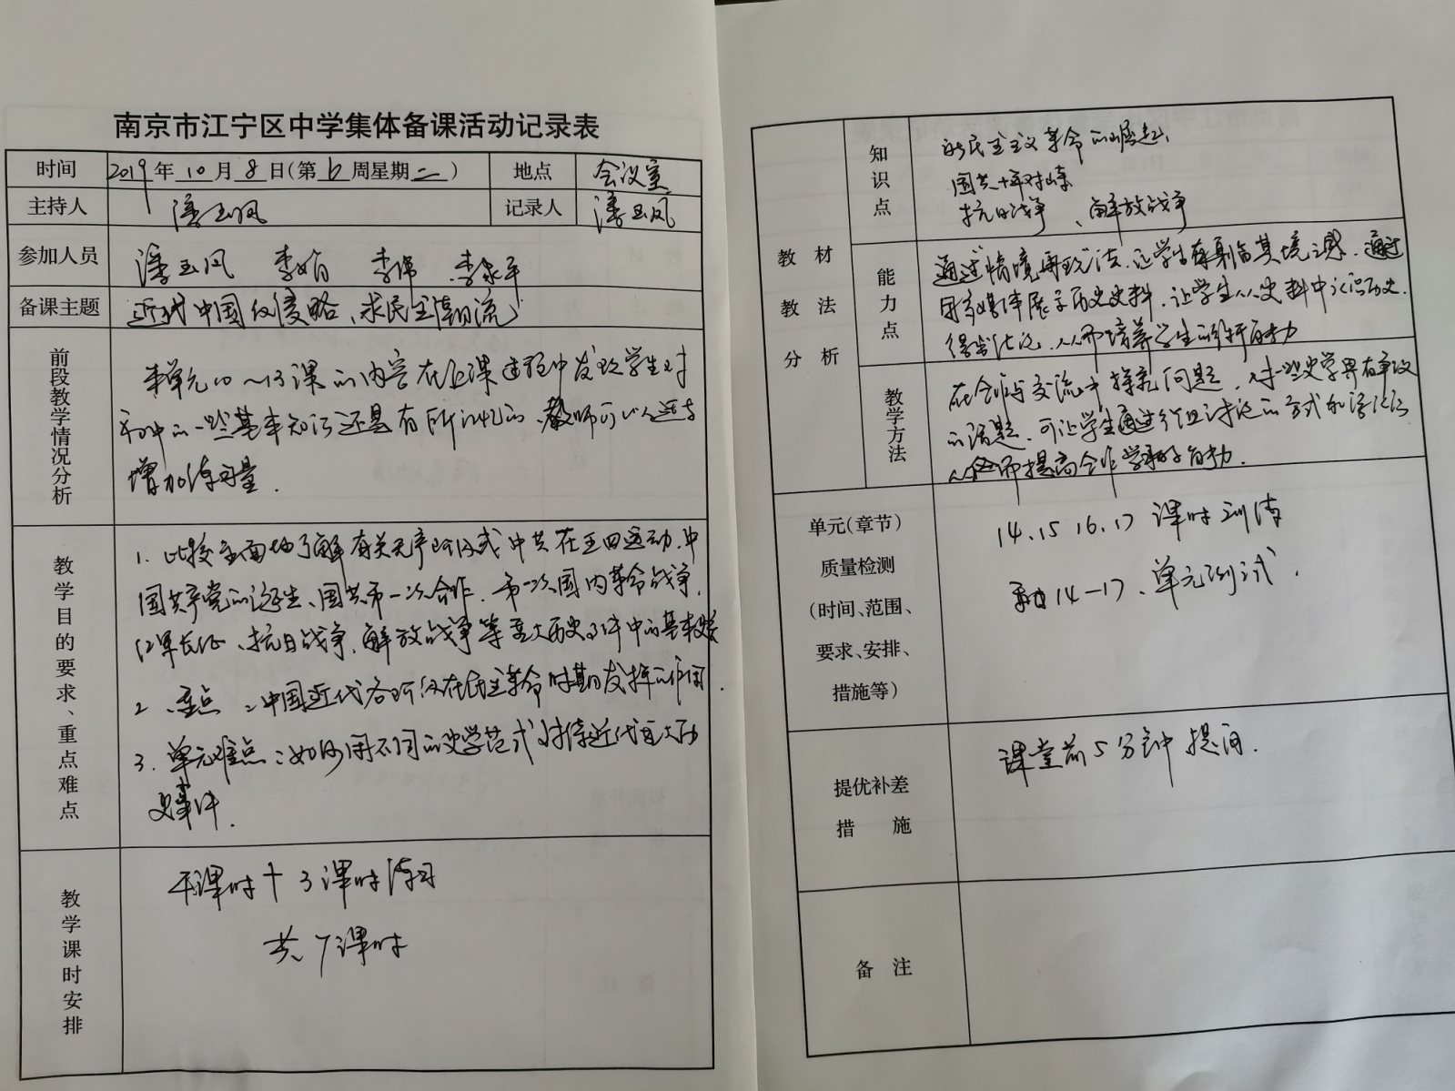

**近代中国反侵略求民主潮流（14-17课）**

一、单元教学设计

【单元教材分析】

【单元目标分析】

【学习者特征分析】

【教法与学法导航】

【单元课时安排】

二、课时教学设计

**（详见主备人发言稿）**